Памятка
избирателю, голосующему впервые

Уважаемый избиратель!
В 2016 году Вы впервые воспользуетесь одним из своих конституционных прав - правом избирать. Мы надеемся, что Вы будете достойным гражданином, избирателем и обязательно придёте на избирательный участок. Отдавая свой голос за того или иного кандидата, все мы и каждый из нас, выбирает пути развития Российского государства.
18 сентября 2016 года пройдут выборы в Государственную Думу
Федерального Собрания Российской Федерации седьмого созыва.

Предложенная ниже информация поможет реализовать Ваше активное избирательное право.

С 7 по 17 сентября 2016 года Вы можете прийти на избирательный участок по месту жительства (информацию об адресе и телефоне участковой избирательной комиссии можете получить, перейдя по данной ссылке http://www.cikrf.ru/services/lk_address/) и проверить, включены ли Вы в список избирателей (списки составляются на основании адреса места жительства).

18 сентября 2016 года с 08 до 20 часов
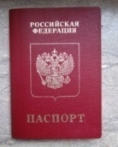
 | - Обязательно возьмите с собой паспорт гражданина Российской Федерации (документ, заменяющий паспорт гражданина Российской Федерации*).
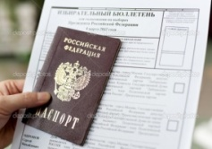 | - Придя на избирательный участок, на котором Вы внесены в списки избирателей, предъявите паспорт гражданина Российской Федерации (документ, заменяющий паспорт гражданина Российской Федерации*), распишитесь в списке избирателей напротив своей фамилии и получите соответствующие избирательные бюллетени: за кандидата по одномандатному избирательному округу № 107 и списки кандидатов по федеральному избирательному округу.
 | - Зайдите в кабинку для голосования, обдумайте свой выбор и сделайте отметку в избирательных бюллетенях
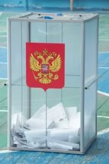 | - Выйдите из кабинки, отпустите избирательные бюллетени в стационарный ящик для голосования, либо в техническое средство подсчёта голосов избирателей.
_________________________
*Документы, заменяющие паспорт гражданина Российской Федерации:
- военный билет, временное удостоверение, выдаваемое взамен военного билета, или удостоверение личности (для лиц, которые проходят военную службу);
- временное удостоверение личности гражданина Российской Федерации, выдаваемое на период оформления паспорта;
- справка установленной формы, выдаваемая гражданам Российской Федерации, находящимся в местах содержания под стражей подозреваемых и обвиняемых.

